4.11.2 Rechnungsstellung (Fortsetzung): Aufwandsrechnungen

Fakturierbare Zeiten
Bei der Abrechnungsart Aufwand, wird die Rechnung analog zur Vorgehensweise im Angebot erzeugt. Wenn der Leistungszeitraum (Zeitspanne) gesetzt ist, werden auch nur abrechenbare Leistungen innerhalb des Leistungszeitraums zur Abrechnung angezeigt. Die erbrachten Leistungen werden nicht immer wie erfasst zur Abrechnung freigegeben. Mit Hilfe der Funktionalität “Fakturierbare Zeiten” können die erfassten Zeiten für die Rechnungsstellung in Projectile bewertet werden. Diese Funktionalität wird überwiegend von Projektleitern verwendet, um die Rechnungsstellung vorzubereiten.
Nach Ausführung der Aktion ...
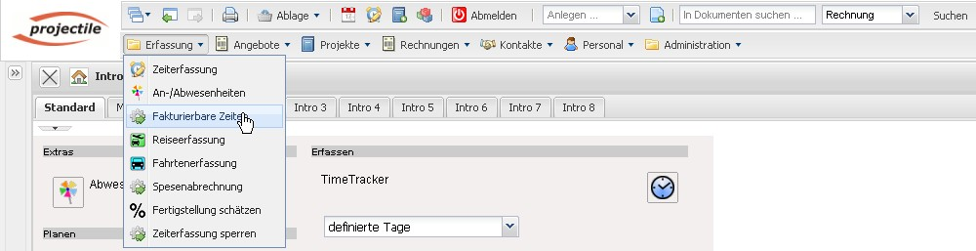
... öffnet sich ein Dialog. Hier werden der Leistungszeitraum, die Projekte und/oder Mitarbeiter die Anzeigeoption (Zeitschnipsel oder Arbeitspaket) und eine Prüfoption ausgewählt. Im folgenden Beispiel wird für den Zeitraum 01.06.2009 bis zum 17.07.2009 für das Projekt 4 Einführung Projectile jede einzelne ungeprüfte Zeiterfassung angezeigt.
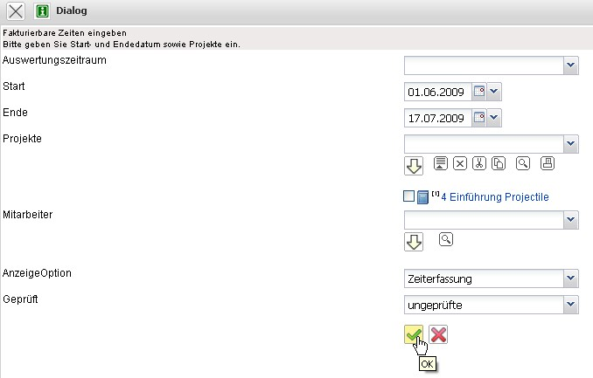
Hier werden das Datum, der Mitarbeiter, die erfasste Zeit, das Arbeitspaket und die Bemerkung angezeigt.
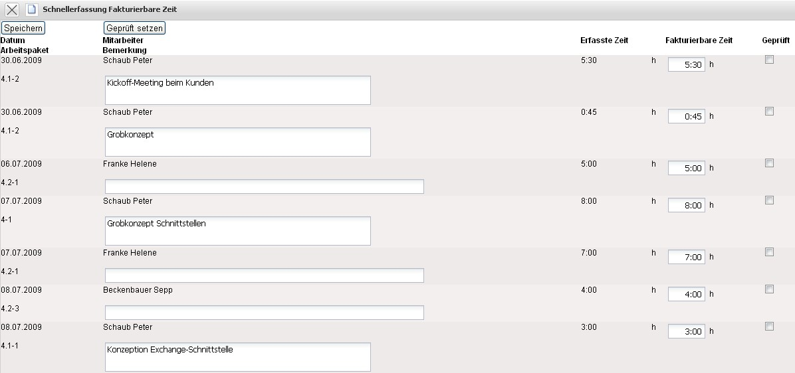
Im Feld Fakturierbare Zeit können die abrechenbaren Aufwände des Arbeitspaketes unabhängig von der erfassten Zeit eingegeben werden.
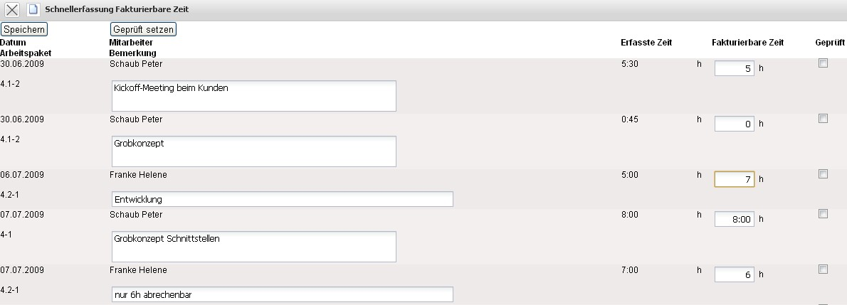
Bereits bearbeitete Zeiteinträge können auf “Geprüft” gesetzt werden. Nach dem Abspeichern werden bei der Rechnungsstellung die fakturierbaren Leistungen zur Weiterbearbeitung verwendet.
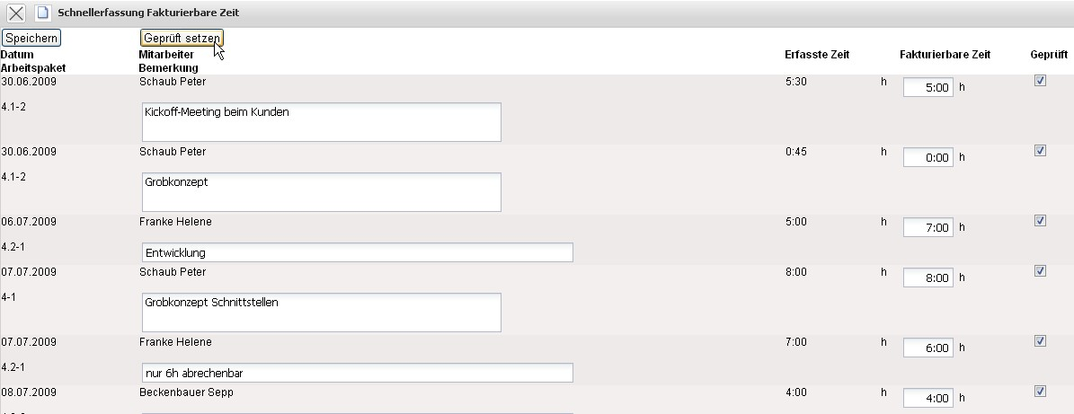

Rechnungsanlage
Nach Anlage der Rechnung ...
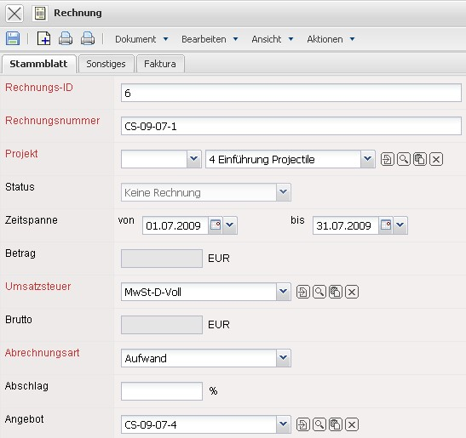
... werden alle abrechenbaren Leistungen angezeigt. Durch Aktivierung der Aktion “Alle Aufwände übernehmen” ...
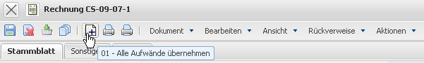
... werden alle Arbeitspakete für das Projekt (inklusive aller Unterprojekte) und alle Kosten aufgelistet. Da in der Rechnung ein Leistungszeitraum definiert ist, werden hier alle erfassten und/oder als fakturierbar gekennzeichneten Zeiten dieser Aufgaben im Leistungszeitraum angezeigt. Hinter den Aufgaben sind die erfassten bzw. fakturierbaren Stunden, die geplanten und bereits verrechneten Stunden angezeigt. Darüber hinaus werden hier auch alle fakturierbaren Kosten angezeigt.
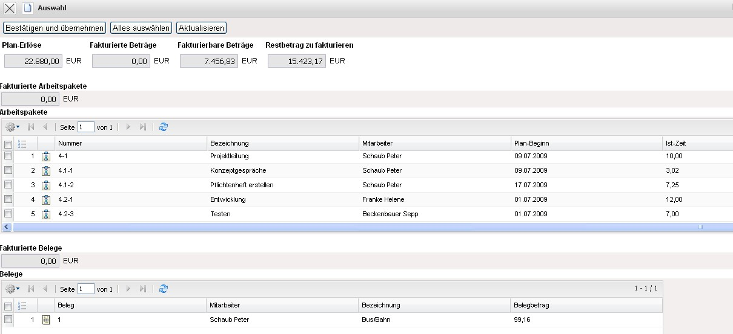
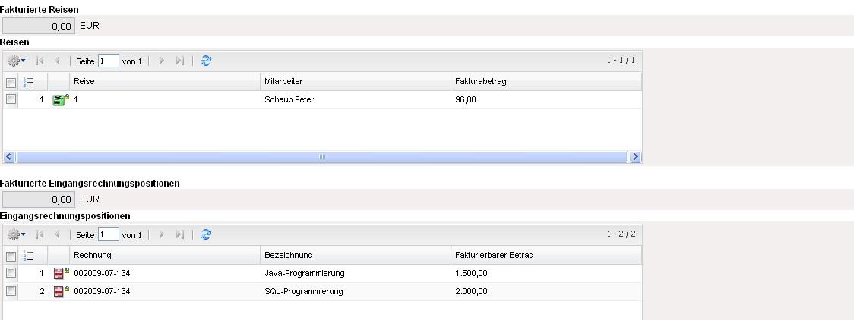
Durch Markierung der entsprechenden Positionen oder mit Hilfe der Funktion “Alles auswählen” ...
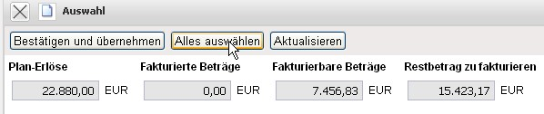
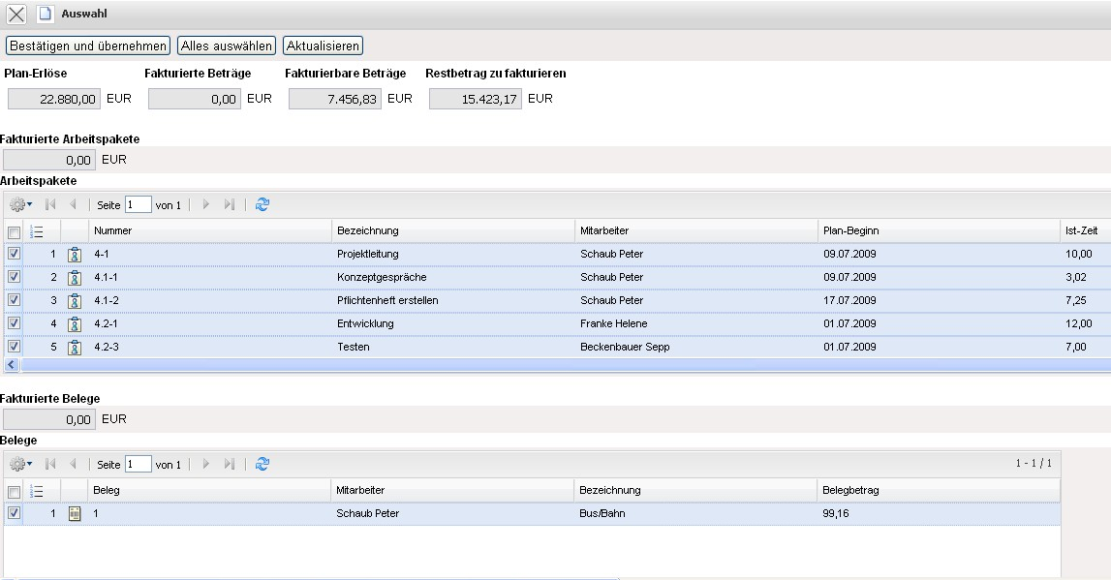
... und durch Aktivierung der Aktion “Bestätigen und übernehmen”, werden ...
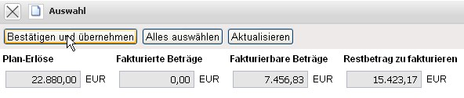
... die ausgewählten Arbeitspakete und Kosten als Rechnungspositionen in die Rechnung generiert. Im Beispiel unten werden fünf Arbeitspakete und mehrere Kostenbelege (eine Fahrt, ein Beleg, eine Reise, die Fremdkosten und eine Eingangsrechnungsposition) als Positionen in die Rechnung übernommen.
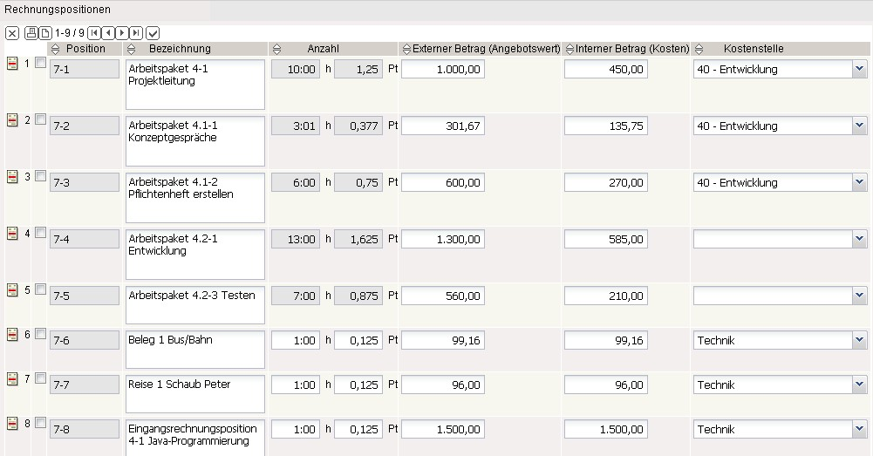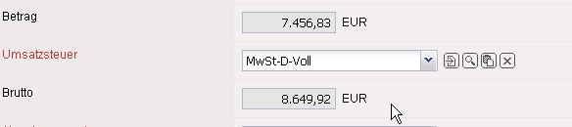
Die so erzeugten Rechnungspositionen können manuell geändert bzw. angepasst werden, in dem man das Feld Anzahl der Positionen oder den Betrag Extern ändert. Der zugehörige Stundensatz des betreffenden Arbeitspaketes ist im System bekannt und die Summe wird automatisch aktualisiert.
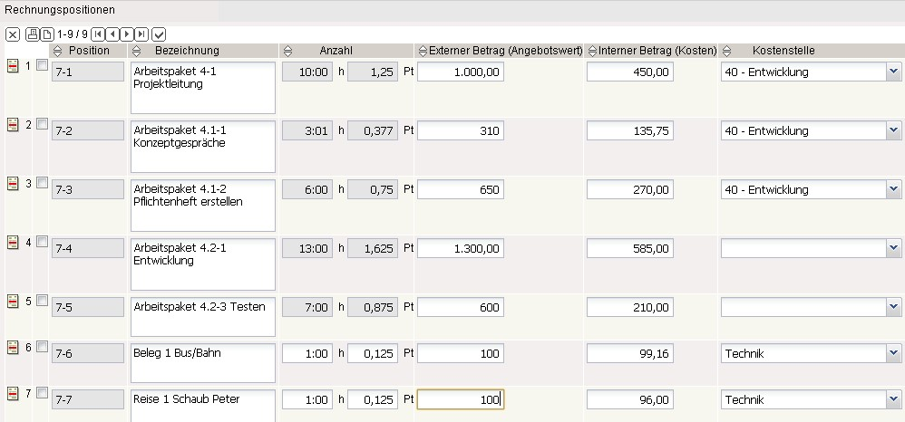
Im Beispiel wurde die Reise auf 100 Euro aufgerundet. Bei der Manipulation der Zeiten werden die externen Beträge automatisch entsprechend dem Preismodell angepasst.
Nach dem Speichern der Rechnung ...
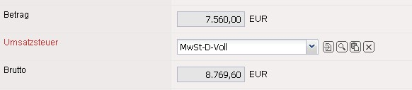
... wird der Rechnungsbetrag entsprechend den Positionen angepasst.

Rechnungsdruck
Die fertige Rechnung kann nun mit Hilfe eines Internet-Browsers oder der Standardtextverarbeitung angezeigt und ausgedruckt werden. Dazu betätigt man die Aktion Fakturadokument drucken.
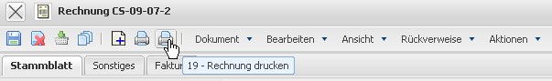
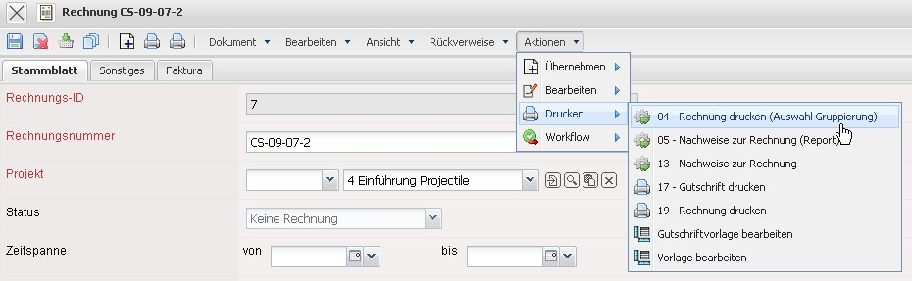
Im Zwischendialog kann der Ausdruck beeinflusst werden.
Hier kann zwischen Ausdruck auf Arbeitspaketebene, gruppiert nach Mitarbeiter, gruppiert nach Teilprojekten (1. Ebene anzeigen), gruppiert nach Tätigkeiten oder als eine Zeile mit Gesamtsumme auf Projektebene gewählt werden.
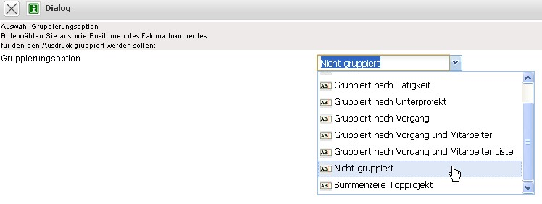
Das System erzeugt dann eine RTF-Datei, die im folgenden Dialog geöffnet oder gespeichert werden kann.
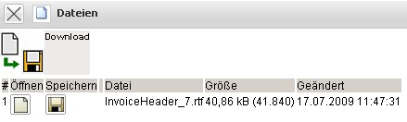
Anschließend öffnet sich der konfigurierte Browser oder die Textverarbeitung mit der Rechnung.
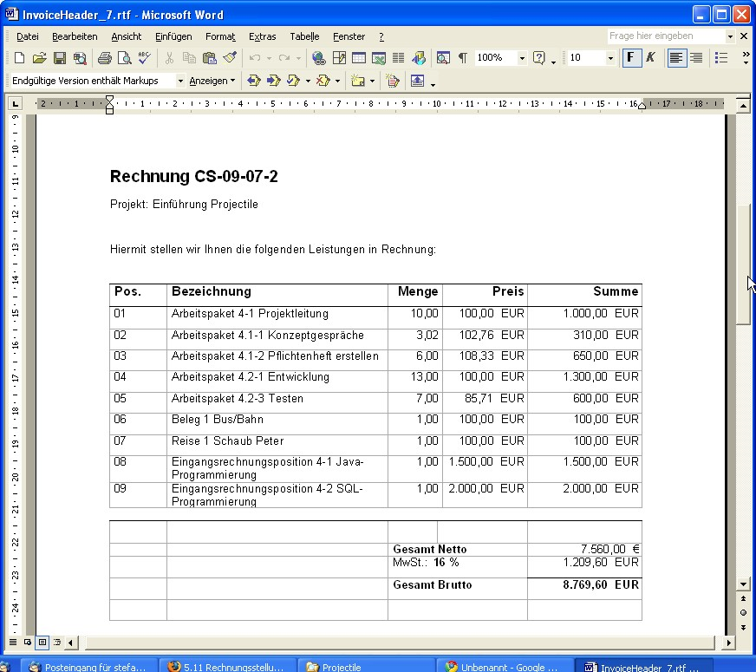
Als Anlage zur Rechnung kann ein Summen- und Einzelnachweis zur Rechnung erzeugt werden.
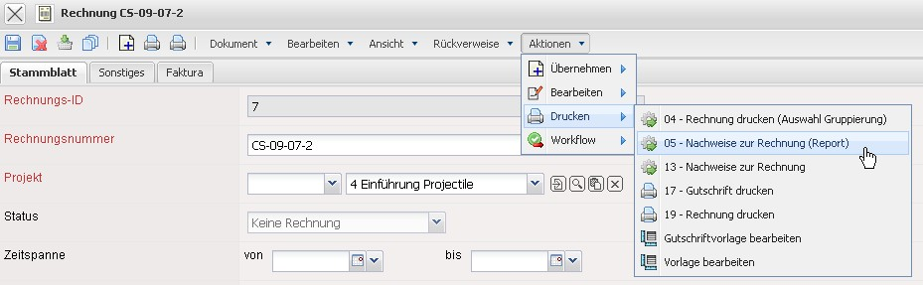
Der Nachweis zur Rechnung basiert auf den fakturierbaren Leistungen und wird in Form eines Reports ...
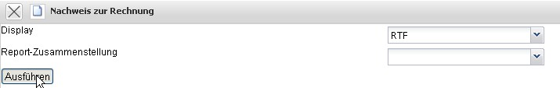
... erzeugt.
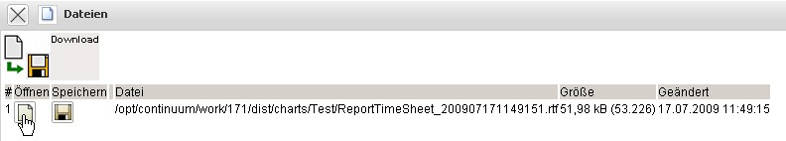
Der Nachweis öffnet sich im Browser oder der Textverarbeitung.
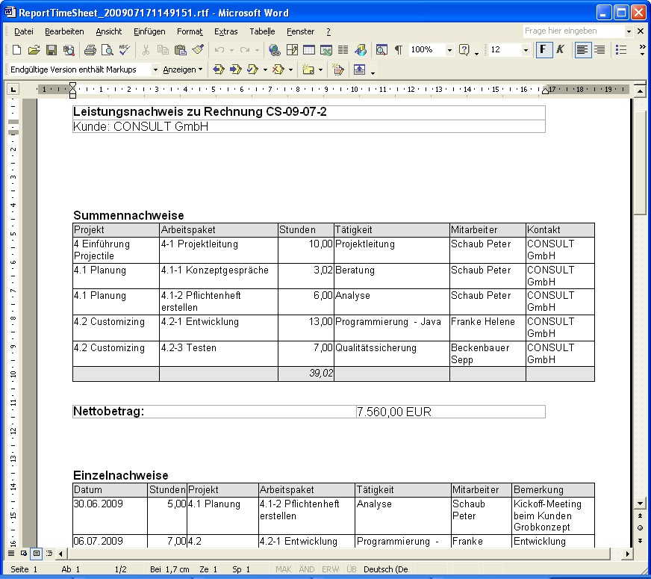

Rechnungsübernahme
Anschließend kann die Rechnung übernommen werden.
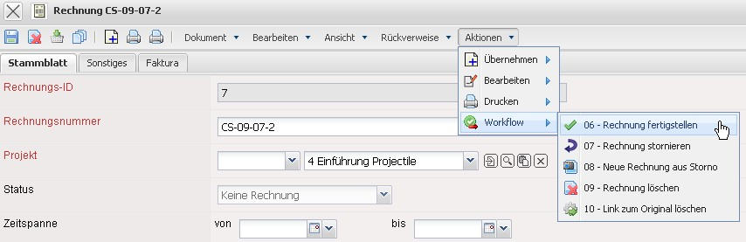
Die Rechnung erhält nun den Status Rechnung fakturiert und wird inklusive aller Positionen für Manipulationen gesperrt. Alle Positionen, die auf sonstigen Kosten basieren, werden im System als fakturiert gekennzeichnet. Bei den Arbeitspaketen wird die abgerechnete Dauer übertragen, damit die Arbeitspakete ggf. mehrmals für Teilrechnungen abgerechnet werden können. Bei Einsatz einer Schnittstelle zur Finanzbuchhaltung, werden nach Ausführung der Aktion auch ggf. Buchungssätze erzeugt ...
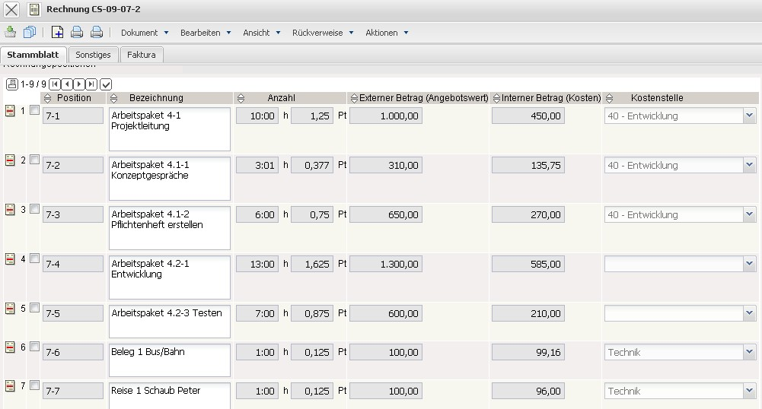
... und ein Dokument Zahlungseingang angelegt.
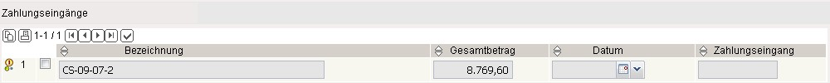
Hier kann bei Zahlungseingang des Kundens für diese Rechnung der Eingang vermerkt werden (auch Teilzahlung). Diese Informationen gehen in die Fakturaauswertung und die Auflistung der offenen Posten ein.
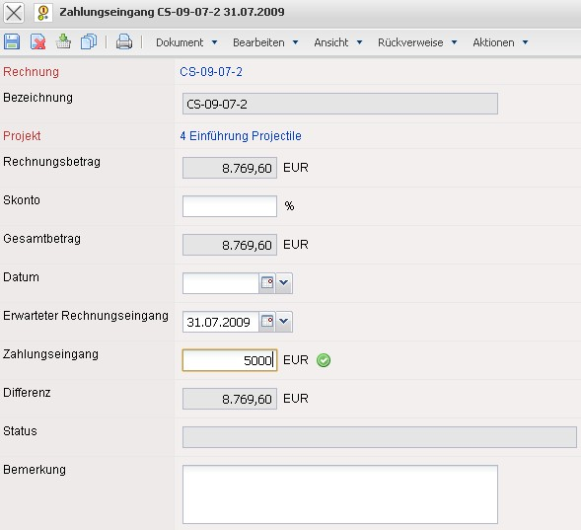
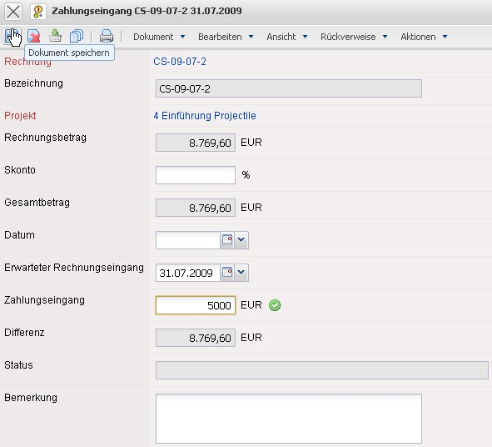
Rechnungen können natürlich auch storniert werden. Weitere Informationen zu Rechnungsstellungen befinden sich in Abschnitt 4.4.5.

